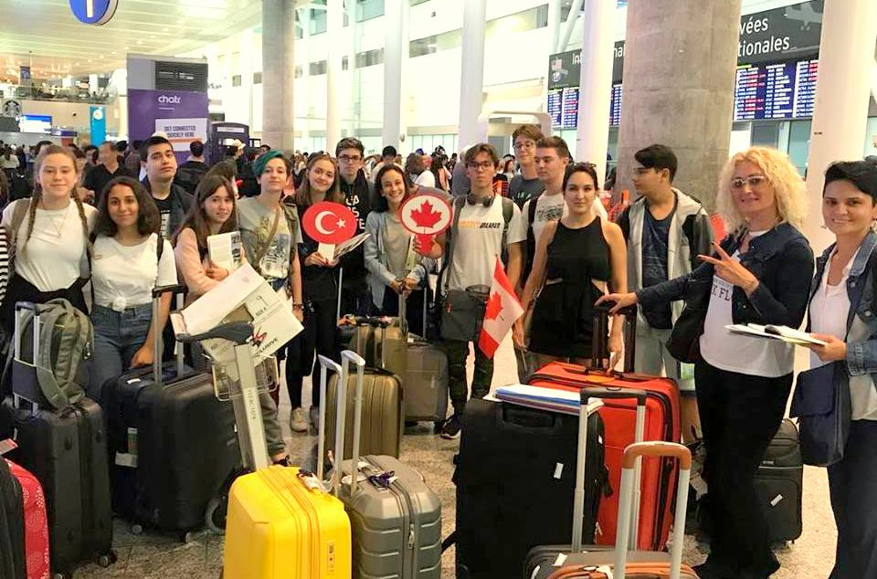

KANADA VE TÜRKİYE ARASINDA DEĞİŞİM RÜZGARLARI

ISEWorld uzman rehberliği ile bu yıl Kanada ile buluşturacağı öğrencileri yeni yuvalarına göndermeye başladı. Bu yıl da 150’yi aşkın öğrenciye lise değişim programıyla yurtdışında okuma fırsatı sağlayan ISEWorld her yıl bu alandaki yetkinliğini arttırmaya ve otuz yılı aşkın deneyimini her defasında yineleyerek alandaki uzmanlığını kanıtlamaya devam ediyor.
Lise değişim programları yurtdışında okumak, yeni insanlar tanımak ve kültürlerle tanışmak için oldukça etkili bir adımdır. Dünyayı keşfetmek ve görmek, bunun yanı sıra dünya vatandaşı olmanın anahtarını sunmaktadır. Brentwood College School- Mill Bay, Toronto’daki Crescent School veya Vancouver’de yer alan Crofton House School öğrencilerin lise eğitimlerinde tercih ettikleri okullar arasında yer almaktadır. Yeni ufuklar kazanmanın ve üniversite eğitimine bir adım önde başlamanın önemli bir yolu olan değişim programları ülkemizde oldukça yüksek oranlarda talep görmektedir. Ipsos-MARI tarafından yapılan araştırma Türk ebeveynlerin %77’sinin çocuklarının yurtdışında okumasını tercih ettiğini göstermektedir. ISEWorld Kanada ve Türkiye arasında oluşturduğu karşılıklı anlaşma ile öğrencilere söz konusu iki ülkede okuma fırsatı sunmaktadır. Bu eşsiz fırsat hem ülkelerin eğitim sistemlerine katkı sağlama hem de öğrencilerin yeni yaşam ve kültür ortamlarına uyumlu olma sürecini desteklemektedir. Bunun yanında Kanada’da programa seçilen ailelerin yanında kalan öğrenciler, Kanadalı ailelerle etkileşim kurmakta ve atanan Lokal Danışmanlar sayesinde herhangi bir sorun olduğunda çözüme erişebilmektedirler.
Öğrenciler Kanada’da bulundukları süre boyunca herhangi bir ders kaybı yaşamadıkları gibi, akademik yılı orada geçirdikten sonra, daha uzun kalmaya karar vermeleri halinde liseyi Kanada’da tamamlayarak mezun olabilmektedirler. Böylelikle hem ülkemizi yurtdışında temsil etmekte hem de gittikleri ülkenin sosyal yaşamını ve eğitim yaklaşımını temelden 0kavramaktadırlar.

